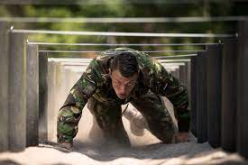
Lesbrief De stormbaan Opdracht 1
Lesdoel
Aan het einde van de les heb je een hindernisbaan/ stormbaan afgelegd en daarbij heb je laten zien dat je goed kunt omgaan met de risico’s voor jezelf en een ander.
Werktijd
1 dag
Beoordeling
- kwaliteit en verzorging van de opdracht onvoldoende / voldoende / goed
Opdracht

Voor deze opdracht gaan we de stormbaan oefenen bij Borgerswold Experience in Veendam. Jullie gaan samen met de instructeurs van daar naar het Survivalbos en het Klimbos. Hier gaan jullie (onder begeleiding) verschillende hindernissen en obstakels oefenen en overbruggen (meestal zonder de grond aan te raken).
Ten slotte krijgen jullie de uitdaging om een parcours af te leggen als afsluiter van de activiteit. Klimmen, klauteren en obstakels overbruggen met elkaar zijn de hoofdzaken van de activiteit. Hier zal het component samenwerken bij toegevoegd worden omdat dit erg belangrijk is voor het werken in de geüniformeerde dienstverlening.
Deze training is een voorproefje op de training die jullie gaan krijgen op de kazerne in Havelte.



